**S E C R E T A R Í A. DICIEMBRE 6 DE 2022**. En la fecha se recibe el presente escrito solicitando el embargo de dineros, por parte de la Dra. Gloria Inés Mejía Henao, se anexa al expediente y pasa a Despacho del señor Juez.

## Luis Eduardo Barco Morales.

## Secretario

## República de Colombia

**Rama Judicial**

**Consejo Superior de la Judicatura**

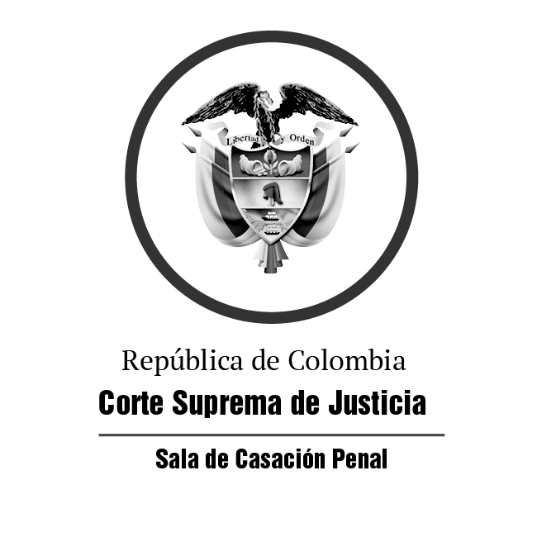

Juzgado Promiscuo Municipal con Función de Control

de Garantías y Conocimiento de El Cairo, Valle del Cauca

[j01pmelcairo@cendoj.ramajudicial.gov.co](mailto:j01pmelcairo@cendoj.ramajudicial.gov.co)

Telefax 2077147

El Cairo, Valle del Cauca, siete (07) de diciembre de dos mil veintidós (2022)

**Auto interlocutorio No. 360**

Ejecutivo singular mínima cuantía

**Rad. 76 246 40 89 001-2015- 00019- 00.**

La parte actora solicitó medida cautelar de embargo de sumas de dinero de **Carlos Evelio Salgado Álvarez,** identificado con la cédula de ciudadanía No. 70´780.114, de conformidad con el artículo 593 del Código General del Proceso, así:

*“Los dineros que posea el demandado en cuentas de ahorros corrientes, de ahorros o depósitos de cualquier naturaleza en el Banco de Colombia S. A”.*

En consecuencia, atendiendo lo establecido en el numeral 10º del artículo en mención, el Juzgado Promiscuo Municipal de El Cairo, Valle del Cauca, con Función de Control de Garantías y Conocimiento.

**RESUELVE**

**PRIMERO: DECRÉTESE** el embargo conforme a la solicitud elevada por la parte actora, de las sumas de dinero del demandado **Carlos Evelio Salgado Álvarez**,de la siguiente manera:

*“.Los dineros que posea el demandado en cuentas de ahorros corrientes, de ahorros o depósitos de cualquier naturaleza en el Banco de Colombia S. A”.*

**SEGUNDO: OFÍCIESE** al gerente de la entidad *“Banco de Colombia”,*  de Cartago, Valle del Cauca, para que de acuerdo a lo establecido en el artículo 593, numeral 10º, del Código General del Proceso, sea notificado del embargo y de paso comunicándole que los dineros retenidos deben ser consignados en la cuenta de este Despacho Judicial en el **Banco Agrario de Colombia S.A,** sucursal de Ansermanuevo, Valle del Cauca, código No. **762462042001.**

Igualmente, se le hace saber al gerente en mención que, de conformidad con lo establecido en el artículo 593, numeral 10º del CGP, la cuantía máxima de la presente medida asciende a la suma de **$13´500.000**, debiendo ser consignada en la cuenta antes referida dentro de los tres (3) días siguientes al recibo de la comunicación e igualmente deberá enviar la respectiva comunicación al Despacho dentro de los tres (3) días siguientes de la existencia de la respectiva cuenta.

A su vez, debe darse cumplimiento al Decreto 0564, artículo 2, de 1996 y Carta Circular No. 59 del 6 de octubre de 2021, de la Superintendencia de Colombia, siendo inembargable: *« las sumas depositadas en la sección de ahorros y en depósitos a los que se refiere el*[*artículo 2.1.15.1.1. del Decreto 2555 de 2010*](http://actualicese.com/normatividad/2010/07/15/decreto-2555-de-15-07-2010/)*,…»*, hasta treinta y nueve millones novecientos setenta y siete mil quinientos setenta y ocho pesos (39.977.578) moneda corriente. Líbrense los oficios respectivos.

Líbrese el oficio respectivo.

Cúmplase,

**JESÚS ALFREDO AMADOR ARANGO.**

Juez